Nombre: __________________________ Bloque: ________ Fecha: _________________________

**Español Básico – Repaso de capítulo 3**

# I. Overview.

**The following topics will be covered on the test:**

* Activites to do
* Places to go
* -AR verb Conjugations
* The verbs: Querer (to want), Ir (to go), Jugar (to play)
* Gustar – to like
* The prepositions: con (with), conmigo (with me), contigo (with you), a (to), al (to the)
* Weather

# II. Vocabulario.

**A. Fill in the blank with your answer to each question – in Spanish!!**

1. ¿Cómo te llamas? ___________________________________________________

2. ¿Vas al colegio siempre? _________________________________________

3. ¿Adónde vas? __________________________________________________

4. ¿Qué haces en la playa? _______________________________________________

5. ¿Quieres trabajar o quieres descansar? ___________________________________________

6. ¿Qué tiempo hace? __________________________________________________

7. ¿Hablas por teléfono con tu mejor amigo? _________________________________________

8. ¿Juegas al fútbol? ___________________________________________

9. ¿Patinas? ___________________________________________

10. ¿Nadas? ___________________________________________

**B. Match the correct vocabulary word/part of work for each sentence/question.**

1. Yo nado en la___________.

a. fútbol b. piscina c. correr d. iglesia

2. Me gusta practicar ___________.

a. el gimnasio b. el colegio c. deportes d. el parque

3. Nosotros jugamos ___________.

a. bailar b. cantar c. hace sol d. el tenis

4. Hace buen tiempo hoy. No hace ___________ tiempo.

a. sol b. nieve c. mal d. llueve

5. Ellos quieren alquilar videos. También, les gustan ir ___________.

a. al parque b. nadar c. al cine d. bailar

6. A ella le gusta escuchar música y ella toca el ___________.

a. colegio b. playa c. piscina d. piano

7. ¿Qué quieres hacer? Yo ___________ ir al parque y patinar.

a. nado b. patino c. quiero d. hablo

8. Mi amiga habla por ___________ mucho conmigo.

a. casa b. teléfono c. colegio d. nieva

9. Hace mal tiempo y hace frio. Hoy, ___________.

a. hace sol b. nieva c. hace calor d. hay sol

10. Ellos van a la casa de su mejor amigo y ellos van a escribir ___________.

a. cartas b. teléfono c. nadar d. correr

**C. Write the weather word/phrase that best fits the picture.**

1.Raining (*It’s raining*) _________________________________________

2.(*It’s hot*) ___________________________________

3. 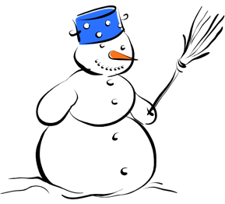(*It’s cold*) ___________________________

4. Snow flakes(*It’s snowing*) _____________________________

5. Wind(*It’s windy*) ___________________________________

6. (*It’s sunny*) ________________________________________________

7. 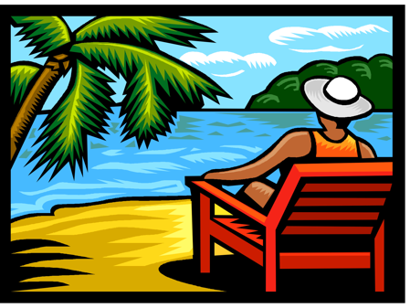 (*It’s good weather*) ________________________________________

8.(*There are clouds*) _______________________________________

9.(*It’s bad weather*) _____________________________________

# III. Gramática.

**A. Fill in the blank with the correct form of the verb.**

1. Yo ____________________________ mucho en mi casa. (Bailar)

2. Ella ____________________________ en la clase de español. (Cantar)

3. Ellos ____________________________ en el parque. (Patinar)

4. Nosotros ____________________________ al fútbol. (Jugar)

5. Tú ____________________________ por teléfono con tu mejor amigo. (Hablar)

6. Él ____________________________ en la case de arte. (Dibujar)

7. Ustedes ____________________________ en el colegio. (Estudiar)

8. Usted ____________________________ el rato solo. (Pasar)

9. Ellas ____________________________ por el parque. (Pasear)

10. Yo ____________________________ los videos. (Alquilar)

**B. Conjugate the IRREGULAR verbs in the form given. Use notes if needed!**

1. Ellos ____________________________ al tenis. (Jugar)

2. Yo ____________________________ bailar y cantar. (Querer)

3. Nosotros ____________________________ al gimnasio casi siempre. (Ir)

4. A veces, ella ____________________________ jugar al béisbol. (Querer)

5. Yo ____________________________ al colegio los lunes. (Ir)

6. Yo ____________________________ que bailar. (Tener)

7. Tú ____________________________ patinar en el parque. (Querer)

8. Ellos ____________________________ a la casa de Marta. (Ir)

9. Nosotros ____________________________ al fútbol. (Jugar)

10. Él ____________________________ los juegos de mesa. (Jugar)

**C. Fill in the blank with the correct form of GUSTAR. Follow the model.**

**me gusta**

1. A mí ____________________________ comer la pizza.

2. A ellos ____________________________ bailar.

3. A nosotros ____________________________ los deportes.

4. A ti ____________________________ la película de amor.

5. A ella ____________________________ ir al cine.

6. A vosotros ____________________________ hacer ejercicio.

7. A usted ____________________________ cantar canciones de Selena.

8. A él ____________________________ alquilar videos.

9. A ellas ____________________________ los videojuegos.

10. A ustedes ____________________________ los libros.

# IV. Lectura - Reading

**A. Read the paragraph and answer the questions that follow.**

¡Hola! ¿Cómo estás? Me llamo Miguel. Yo soy estudiante en el Colegio Juárez. Yo voy al colegio siempre. Los lunes, me gusta estudiar y leer los libros. Los martes, me gusta hacer ejercicio en el gimnasio. Los miércoles, yo voy a la clase de arte y yo dibujo. Los jueves, yo voy al entretenimiento. Yo quiero jugar al béisbol este año, pero ahora juego al fútbol. Los viernes, yo canto en el colegio y yo voy al cine con mis amigos. Nosotros hablamos por teléfono después de la película. Los sábados y los domingos practico los deportes y yo nado en la piscina. Me gustan los deportes mucho. Pero, cuando hace frío y hay nieve, yo no practico los deportes. Yo miro la televisión en la casa de mi mejor amigo.

1. ¿Cómo se llama el muchacho? __________________________________________

2. ¿Cuándo juega Miguel los deportes? __________________________________________________

3. ¿Qué deporte quiere jugar? ______________________________________________

4. ¿Qué deporte juega? _____________________________________________________

5. ¿Cuándo va al cine? ___________________________________________________

6. Si (if) Miguel mira la televisión, ¿qué tiempo hace? _________________________________________

7. ¿Habla por teléfono? _____________________________________________

8. ¿Canta en el colegio? ______________________________________

# V. Writing

**A. Write a complete paragraph in Spanish.**

You need to introduce yourself and your life to a new pen pal. Write a paragraph or a conversation that tells the following:

* Your name
* What the weather is like
* What sports you play/like
* What activities you do (go to movies, draw, skate, talk on the phone, etc)
* Where you go on Saturday and Sunday

__________________________________________________________________________________

__________________________________________________________________________________

__________________________________________________________________________________

__________________________________________________________________________________

__________________________________________________________________________________

__________________________________________________________________________________

__________________________________________________________________________________

__________________________________________________________________________________

__________________________________________________________________________________